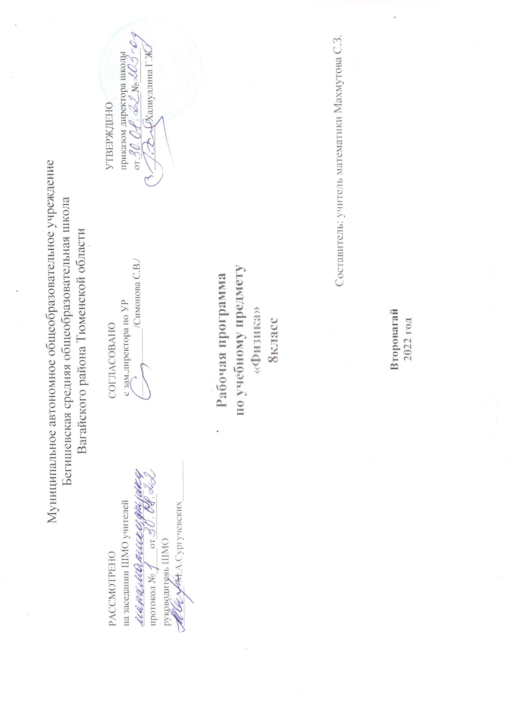
Планируемые результаты освоения учебного предмета:
В результате изучения физики ученик должен:
знать/понимать:
- смысл понятий: физическое явление, физический закон, вещество, взаимодействие, электрическое поле, магнитное поле, волна, атом, атомное ядро, ионизирующие излучения;
- смысл физических величин: путь, скорость, ускорение, масса, плотность, сила, давление, импульс, работа, мощность, кинетическая энергия, потенциальная энергия, коэффициент полезного действия, внутренняя энергия, температура, количество теплоты, удельная теплоемкость, влажность воздуха, электрический заряд, сила электрического тока, электрическое напряжение, электрическое сопротивление, работа и мощность электрического тока, фокусное расстояние линзы;
- смысл физических законов: Паскаля, Архимеда, Ньютона, всемирного тяготения, сохранения импульса и механической энергии, сохранения энергии в тепловых процессах, сохранения электрического заряда, Ома для участка электрической цепи, Джоуля - Ленца, прямолинейного распространения света, отражения света;
уметь:
- описывать и объяснять физические явления: равномерное прямолинейное движение, равноускоренное прямолинейное движение, передачу давления жидкостями и газами, плавание тел, механические колебания и волны, диффузию, теплопроводность, конвекцию, излучение, испарение, конденсацию, кипение, плавление, кристаллизацию, электризацию тел, взаимодействие электрических зарядов, взаимодействие магнитов, действие магнитного поля на проводник с током, тепловое действие тока, электромагнитную индукцию, отражение, преломление и дисперсию света;
- использовать физические приборы и измерительные инструменты для измерения физических величин: расстояния, промежутка времени, массы, силы, давления, температуры, влажности воздуха, силы тока, напряжения, электрического сопротивления, работы и мощности электрического тока;
- представлять результаты измерений с помощью таблиц, графиков и выявлять на этой основе эмпирические зависимости: пути от времени, силы упругости от удлинения пружины, силы трения от силы нормального давления, периода колебаний маятника от длины нити, периода колебаний груза на пружине от массы груза и от жесткости пружины, температуры остывающего тела от времени, силы тока от напряжения на участке цепи, угла отражения от угла падения света, угла преломления от угла падения света;
- выражать результаты измерений и расчетов в единицах Международной системы;
- приводить примеры практического использования физических знаний о механических, тепловых, электромагнитных и квантовых явлениях;
- решать задачи на применение изученных физических законов;
- осуществлять самостоятельный поиск информации естественнонаучного содержания с использованием различных источников (учебных текстов, справочных и научно-популярных изданий, компьютерных баз данных, ресурсов Интернета), ее обработку и представление в разных формах (словесно, с помощью графиков, математических символов, рисунков и структурных схем);
использовать приобретенные знания и умения в практической деятельности и повседневной жизни для:
- обеспечения безопасности в процессе использования транспортных средств, электробытовых приборов, электронной техники;
- контроля за исправностью электропроводки, водопровода, сантехники и газовых приборов в квартире;
- рационального применения простых механизмов;
- оценки безопасности радиационного фона.

Личностные результаты:
1) воспитание российской гражданской идентичности: патриотизма, уважения к Отечеству, прошлое и настоящее многонационального народа России; осознание своей этнической принадлежности, знание истории, языка, культуры своего народа, своего края, основ культурного наследия народов России и человечества; усвоение гуманистических, демократических и традиционных ценностей многонационального российского общества; воспитание чувства ответственности и долга перед Родиной;
2) формирование ответственного отношения к учению, готовности и способности обучающихся к саморазвитию и самообразованию на основе мотивации к обучению и познанию, осознанному выбору и построению дальнейшей индивидуальной траектории образования на базе ориентировки в мире профессий и профессиональных предпочтений с учетом устойчивых познавательных интересов, а также на основе формирования уважительного отношения к труду, развития опыта участия в социально значимом труде;
3) формирование целостного мировоззрения, соответствующего современному уровню развития науки и общественной практики, учитывающего социальное, культурное, языковое, духовное многообразие современного мира;
4) формирование осознанного, уважительного и доброжелательного отношения к другому человеку, его мнению, мировоззрению, культуре, языку, вере, гражданской позиции, к истории, культуре, религии, традициям, языкам, ценностям народов России и народов мира; готовности и способности вести диалог с другими людьми и достигать в нем взаимопонимания;
5) освоение социальных норм, правил поведения, ролей и форм социальной жизни в группах и сообществах, включая взрослые и социальные сообщества; участие в школьном самоуправлении и общественной жизни в пределах возрастных компетенций с учетом региональных, этнокультурных, социальных и экономических особенностей;
6) развитие морального сознания и компетентности в решении моральных проблем на основе личностного выбора, формирование нравственных чувств и нравственного поведения, осознанного и ответственного отношения к собственным поступкам;
7) формирование коммуникативной компетентности в общении и сотрудничестве со сверстниками, детьми старшего и младшего возраста, взрослыми в процессе образовательной, общественно полезной, учебно-исследовательской, творческой и других видов деятельности;
8) формирование ценности здорового и безопасного образа жизни; усвоение правил индивидуального и коллективного безопасного поведения в чрезвычайных ситуациях, угрожающих жизни и здоровью людей, правил поведения на транспорте и на дорогах;
9) формирование основ экологической культуры, соответствующей современному уровню экологического мышления, развитие опыта экологически ориентированной рефлексивно-оценочной и практической деятельности в жизненных ситуациях;
10) осознание значения семьи в жизни человека и общества, принятие ценности семейной жизни, уважительное и заботливое отношение к членам своей семьи;
11) развитие эстетического сознания через освоение художественного наследия народов России и мира, творческой деятельности эстетического характера.
Метапредметные результаты :
1) умение самостоятельно определять цели своего обучения, ставить и формулировать для себя новые задачи в учебе и познавательной деятельности, развивать мотивы и интересы своей познавательной деятельности;
2) умение самостоятельно планировать пути достижения целей, в том числе альтернативные, осознанно выбирать наиболее эффективные способы решения учебных и познавательных задач;
3) умение соотносить свои действия с планируемыми результатами, осуществлять контроль своей деятельности в процессе достижения результата, определять способы действий в рамках предложенных условий и требований, корректировать свои действия в соответствии с изменяющейся ситуацией;
4) умение оценивать правильность выполнения учебной задачи, собственные возможности ее решения;
5) владение основами самоконтроля, самооценки, принятия решений и осуществления осознанного выбора в учебной и познавательной деятельности;
6) умение определять понятия, создавать обобщения, устанавливать аналогии, классифицировать, самостоятельно выбирать основания и критерии для классификации, устанавливать причинно-следственные связи, строить логическое рассуждение, умозаключение (индуктивное, дедуктивное и по аналогии) и делать выводы;
7) умение создавать, применять и преобразовывать знаки и символы, модели и схемы для решения учебных и познавательных задач;
8) смысловое чтение;
9) умение организовывать учебное сотрудничество и совместную деятельность с учителем и сверстниками; работать индивидуально и в группе: находить общее решение и разрешать конфликты на основе согласования позиций и учета интересов; формулировать, аргументировать и отстаивать свое мнение;
10) умение осознанно использовать речевые средства в соответствии с задачей коммуникации для выражения своих чувств, мыслей и потребностей; планирования и регуляции своей деятельности; владение устной и письменной речью, монологической контекстной речью;
11) формирование и развитие компетентности в области использования информационно-коммуникационных технологий (далее - ИКТ компетенции); развитие мотивации к овладению культурой активного пользования словарями и другими поисковыми системами;
12) формирование и развитие экологического мышления, умение применять его в познавательной, коммуникативной, социальной практике и профессиональной
Предметные результаты
1) формирование представлений о закономерной связи и познаваемости явлений природы, об объективности научного знания; о системообразующей роли физики для развития других естественных наук, техники и технологий; научного мировоззрения как результата изучения основ строения материи и фундаментальных законов физики;
2) формирование первоначальных представлений о физической сущности явлений природы (механических, тепловых, электромагнитных и квантовых), видах материи (вещество и поле), движении как способе существования материи; усвоение основных идей механики, атомно-молекулярного учения о строении вещества, элементов электродинамики и квантовой физики; овладение понятийным аппаратом и символическим языком физики;
3) приобретение опыта применения научных методов познания, наблюдения физических явлений, проведения опытов, простых экспериментальных исследований, прямых и косвенных измерений с использованием аналоговых и цифровых измерительных приборов; понимание неизбежности погрешностей любых измерений;
4) понимание физических основ и принципов действия (работы) машин и механизмов, средств передвижения и связи, бытовых приборов, промышленных технологических процессов, влияния их на окружающую среду; осознание возможных причин техногенных и экологических катастроф;
5) осознание необходимости применения достижений физики и технологий для рационального природопользования;
6) овладение основами безопасного использования естественных и искусственных электрических и магнитных полей, электромагнитных и звуковых волн, естественных и искусственных ионизирующих излучений во избежание их вредного воздействия на окружающую среду и организм человека;
7) развитие умения планировать в повседневной жизни свои действия с применением полученных знаний законов механики, электродинамики, термодинамики и тепловых явлений с целью сбережения здоровья;
8) формирование представлений о нерациональном использовании природных ресурсов и энергии, загрязнении окружающей среды как следствие несовершенства машин и механизмов;

Содержание учебного предмета:
Давление. Давление твердых тел. Единицы измерения давления. Способы изменения давления. Давление газа. Объяснение давления газа на основе молекулярно-кинетических представлений. Передача давления газами и жидкостями. Закон Паскаля. Давление жидкости на дно и стенки сосуда. Сообщающиеся сосуды. Атмосферное давление. Методы измерения атмосферного давления. Опыт Торричелли. Барометр-анероид, манометр. Атмосферное давление на различных высотах. Гидравлические механизмы (пресс, насос). Поршневой жидкостный насос. Давление жидкости и газа на погруженное в них тело. Закон Архимеда. Условия плавания тел. Плавание тел и судов. Воздухоплавание.
Тепловые явления
Строение вещества. Атомы и молекулы. Опыты, доказывающие атомное строение вещества. Тепловое движение атомов и молекул. Броуновское движение. Диффузия в газах, жидкостях и твердых телах. Взаимодействие частиц вещества. Агрегатные состояния вещества. Модели строения твердых тел, жидкостей и газов. Объяснение свойств газов, жидкостей и твердых тел на основе молекулярно-кинетических представлений.
Тепловое движение. Тепловое равновесие. Температура. Внутренняя энергия. Работа и теплопередача. Теплопроводность. Конвекция. Излучение. Примеры теплопередачи в природе и технике. Количество теплоты. Удельная теплоемкость. Расчет количества теплоты при теплообмене. Удельная теплота сгорания топлива. Закон сохранения и превращения энергии в механических и тепловых процессах. Плавление и отвердевание кристаллических тел. Удельная теплота плавления. Испарение и конденсация. Кипение. Зависимость температуры кипения от давления. Удельная теплота парообразования. Влажность воздуха. Объяснение изменения агрегатного состояния вещества на основе молекулярно-кинетических представлений. Работа газа при расширении. Преобразование энергии в тепловых машинах. Двигатель внутреннего сгорания. Паровая турбина. КПД теплового двигателя. Экологические проблемыиспользования тепловых машин.
Электромагнитные явления
Электризация физических тел. Два рода электрических зарядов. Взаимодействие заряженных тел. Делимость электрического заряда. Электрон. Закон сохранения электрического заряда. Проводники, диэлектрики и полупроводники. Электроскоп. Электрическое поле как особый вид материи. Строение атома. Напряженность электрического поля. Действие электрического поля на электрические заряды. Конденсатор. Энергия электрического поля конденсатора. Электрический ток. Источники тока. Электрическая цепь и ее составные части. Направление и действия электрического тока. Носители электрических зарядов в металлах. Сила тока. Электрическое напряжение. Электрическое сопротивление проводников. Единицы сопротивления. Зависимость силы тока от напряжения. Закон Ома для участка цепи. Удельное сопротивление. Реостаты. Последовательное и параллельное соединение проводников. Работа электрического поля по перемещению электрических зарядов. Мощность электрического тока. Нагревание проводников электрическим током. Закон Джоуля—Ленца. Электрические нагревательные и осветительные приборы. Короткое замыкание. Правила безопасности при работе с электроприборами.
Источники света. Прямолинейное распространение света. Отражение света. Закон отражения света. Плоское зеркало. Изображение предмета в зеркале. Преломление света. Закон преломления света. Линзы. Фокусное расстояние линзы. Оптическая сила линзы. Изображения, даваемые линзой. Глаз как оптическая система. Оптические приборы. Преломление света. Показатель преломления. Дисперсия света. Цвета тел. Спектрограф и спектроскоп. Типы оптических спектров. Спектральный анализ.
Лабораторные работы
1. Определение количества теплоты при смешивании воды разной температуры.
2. Определение удельной теплоемкости твердого тела.
3. Определение относительной влажности воздуха.
4. Сборка электрической цепи и измерение силы тока в ее различных участках.
5. Измерение напряжения на различных участках электрической цепи.
6. Измерение силы тока и его регулирование реостатом.
7. Измерение сопротивления проводника при помощи амперметра и вольтметра.
8. Измерение мощности и работы тока в электрической лампе.

Тематическое планирование

п/п | Наименование разделов и тем | Количество часов
 | Тепловое движение. Температура. Внутренняя энергия. Инструктаж по ТБ. | 1
 | Способы изменения внутренней энергии. | 1
 | Теплопроводность. | 1
 | Конвекция. | 1
 | Излучение. | 1
 | Особенности различных способов теплопередачи. Примеры теплопередачи в природе и технике. | 1
 | Количество теплоты. Единицы количества теплоты. | 1
 | Удельная теплоёмкость. Расчёт количества теплоты, необходимой для нагревания тела или выделяемого телом при охлаждении. | 1
 | Решение задач на расчёт количества теплоты, необходимой для нагревания тела или выделяемого телом при охлаждении. | 1
 | Лабораторная работа №1: «Сравнение количества теплоты при смешивании воды разной температуры». Инструктаж по ТБ №034-16. | 1
 | Лабораторная работа №2: «Измерение теплоёмкости твёрдого тела». Инструктаж по ТБ №034-16. | 1
 | Энергия топлива. Удельная теплота сгорания. | 1
 | Закон сохранения и превращения энергии в механических и тепловых процессах. | 1
 | Решение задач «Тепловые явления». | 1
 | Контрольная работа № 1: «Тепловые явления». | 1
 | Агрегатные состояния вещества. Плавление и отвердевание кристаллических тел. График плавления и отвердевания кристаллических тел. | 1
 | Удельная теплота плавления. | 1
 | Решение задач на плавление и кристаллизацию тел. | 1
 | Испарение. Поглощение энергии при испарении жидкости и выделение её при конденсации пара. | 1
 | Кипение. Удельная теплота парообразования. | 1
 | Влажность воздуха. Способы определения влажности воздуха. | 1
 | Работа пара и газа при расширении. Двигатель внутреннего сгорания. | 1
 | Паровая турбина. КПД теплового двигателя. | 1
 | Обобщение по теме: «Изменение агрегатных состояний вещества». | 1
 | Решение задач : «Изменение агрегатных состояний вещества». | 1
 | Контрольная работа №2: "Изменение агрегатных состояний вещества". | 1
 | Электризация тел. Два рода зарядов. | 1
 | Электроскоп. Проводники и непроводники электричества. | 1
 | Электрическое поле. | 1
 | Делимость электрического заряда. Электронное строение атома. | 1
 | Объяснение электрических явлений. | 1
 | Электрический ток. Источники тока. | 1
 | Электрическая цепь и её составные части. | 1
 | Действие электрического тока. Ток в металлах. Направление тока. | 1
 | Сила тока. Единицы силы тока. Амперметр. Измерение силы тока. | 1
 | Лабораторная работа №3: «Сборка Электрической цепи и измерение силы тока на её различных участках цепи». Инструктаж по ТБ №034-16. | 1
 | Электрическое напряжение. Единицы напряжения. Вольтметр. Измерение напряжения. | 1
 | Лабораторная работа №4: «Измерение напряжения на различных участках цепи». Инструктаж по ТБ №034-16. | 1
 | Зависимость силы тока от напряжения. Электрическое сопротивление проводников. Единицы сопротивления. | 1
 | Закон Ома для участка цепи. Удельное сопротивление. | 1
 | Примеры расчёта сопротивления проводника, силы тока. | 1
 | Реостат. Лабораторная работа №5: «Регулирование силы тока реостатом». Инструктаж по ТБ №034-16. | 1
 | Лабораторная работа №6: «Измерение сопротивления проводника при помощи амперметра и вольтметра». Инструктаж по ТБ №034-16. | 1
 | Последовательное соединение проводников. | 1
 | Параллельное соединение проводников. | 1
 | Работа электрического тока. Единицы работы электрического тока, применяемые на практике. | 1
 | Мощность электрического тока. | 1
 | Лабораторная работа №7: «Измерение работы и мощности тока в электролампе». Инструктаж по ТБ №034-16 | 1
 | Нагревание проводников электрическим током. Закон Джоуля - Ленца. | 1
 | Контрольная работа №3: «Электрические явления». | 1
 | Лампа накаливания. Электрические нагревательные приборы. Предохранители. | 1
 | Решение задач «Электрические явления». | 1
 | Магнитное поле прямого тока. Магнитные линии. | 1
 | Магнитное поле катушки стоком. Электромагниты. | 1
 | Лабораторная работа № 8:«Сборка электромагнита и испытание его действий». Инструктаж по ТБ №034-16 | 1
 | Постоянные магниты. Магнитное поле Земли. | 1
 | Действие магнитного поля на проводник с током. Электродвигатель. | 1
 | Лабораторная работа № 9: «Изучение электродвигателя постоянного тока». Инструктаж по ТБ №034-16. | 1
 | Свет. Источники света. Распространение света. | 1
 | Отражение света. Законы отражения. | 1
 | Плоское зеркало. | 1
 | Преломление света. | 1
 | Линзы. Изображения, даваемые линзой. | 1
 | Оптическая сила линзы. Способы измерения фокусного расстояния и оптической силы линзы. | 1
 | Контрольная работа№4 «Электромагнитные и световые явления». | 1
 | Получение изображения с помощью линзы. | 1
 | Повторение по теме « Электрические явления». | 1
 | Повторение пройденного материала за курс 8 класса | 1

